1. Подключитесь к базе данных employees, далее подтяните таблицы salaries & employees
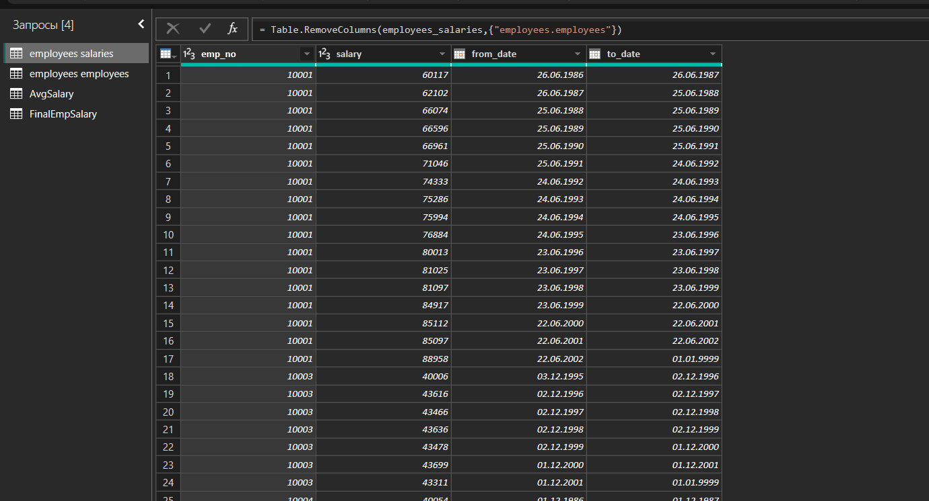
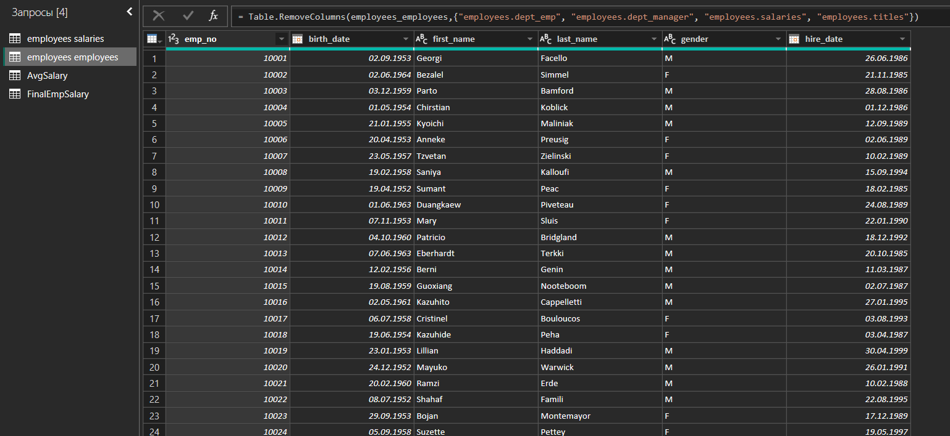

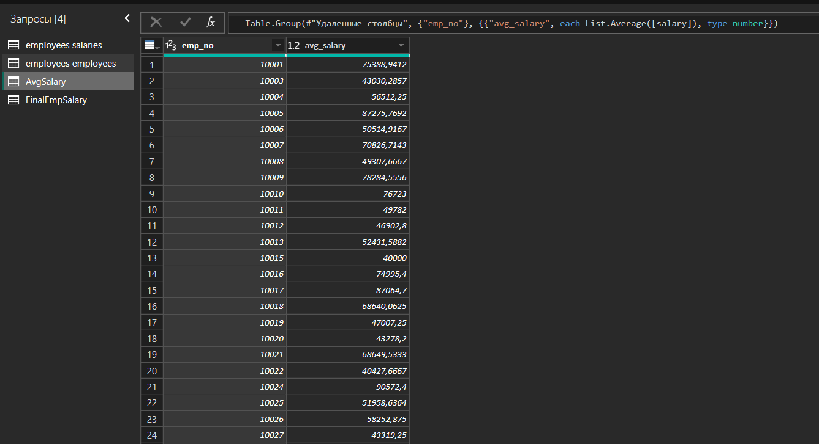
2. На основе таблицы salaries создайте новую таблицу AvgSalary, где вы будете видеть сгруппированные значения по emp_no и среднюю зарплату сотрудника за весь период работы в компании

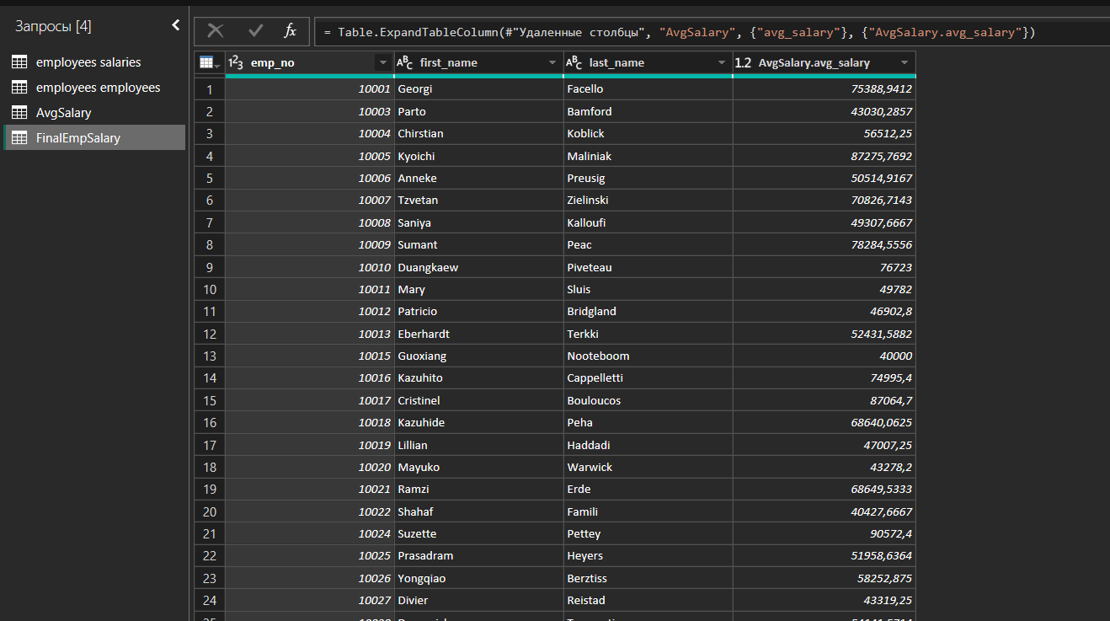
3. Теперь на основе AvgSalary & employees создайте новую таблицу FinalEmpSalary, где вы объедините таблицы AvgSalary & employees, и в итоге получите emp_no, first_name, last_name, avg_salary

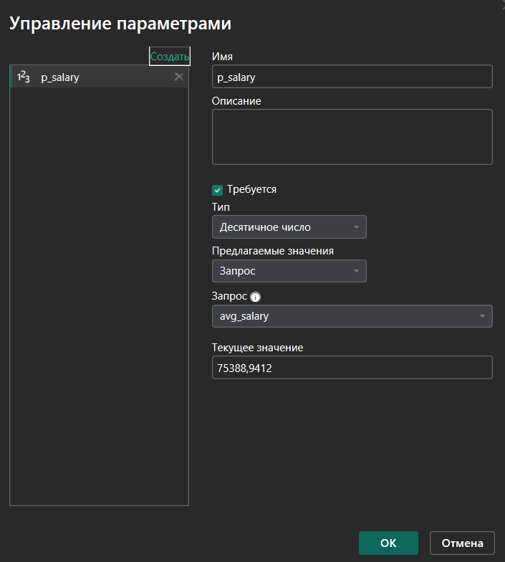
4. После чего создайте параметр p_salary, куда вы будете вносить значения по средней зарплате для фильтрации финальной таблицы FinalEmpSalary
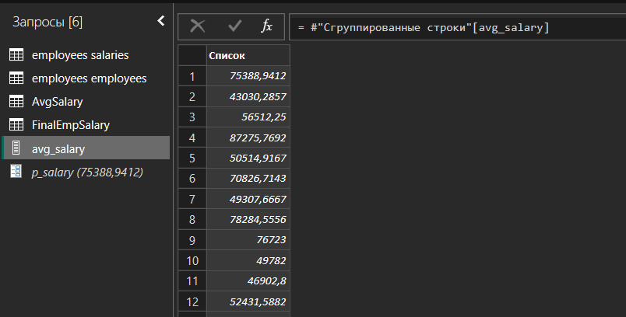

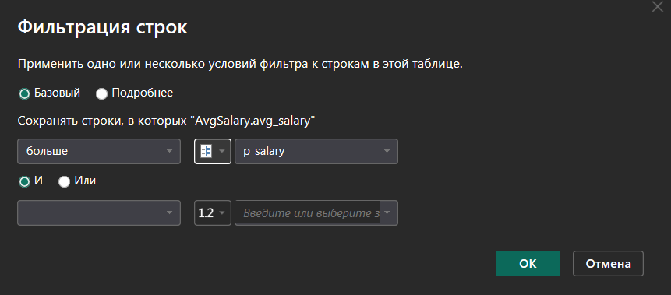
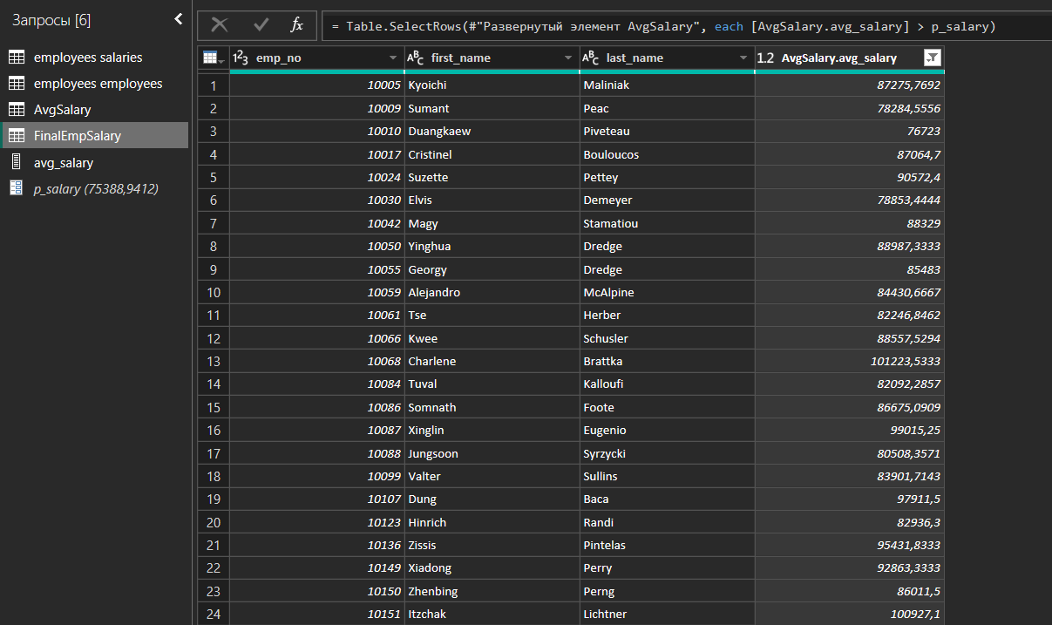
5. Проставьте фильтр в таблицу FinalEmpSalary для столбца avg_salary по параметру p_salary (avg_salary > p_salary)

6. Задание не связано с предыдущими задачами: создайте функцию, где на вход мы будем получать emp_no, а на выходе получать 1 при нечетном значении emp_no, 0 при четном значении emp_no. Используйте функцию Number.IsEven - https://docs.microsoft.com/en-us/powerquery-m/number-iseven
